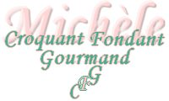 Bayadère Cadélac

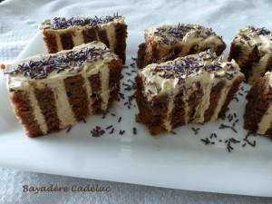 Pour 6 Croquants-Gourmands
- 1 Mon gâteau au chocolat Ker Cadélac
- 120 g de crème fleurette
- 200 g de mascarpone
- 40 g de sucre
- 1 càs d'extrait de café
- vermicelles en chocolat
3 cadres carrés de 10 cm de côté
Fouetter la crème fleurette très froide en chantilly et la réserver au frais.
Travailler au fouet le mascarpone et le sucre pour obtenir une crème lisse.
Incorporer soigneusement l'extrait de café.
Ajouter la crème fouettée.
J'ai travaillé encore un peu au fouet pour obtenir une crème onctueuse.
Démouler "Mon Gâteau au chocolat" et le découper délicatement en tranches en essayant de varier les épaisseurs.
Déposer une tranche de gâteau contre une des parois du cadre et la tartiner de crème.
Continuer ainsi en mettant une tranche de gâteau et une couche de crème et en essayant de varier les épaisseurs, jusqu'à ce que le cadre soit rempli.
Couvrir et mettre au frais, le temps que la crème durcisse un peu.
Démouler délicatement, puis retirer une fine lamelle de gâteau de chaque côté pour une présentation plus soignée.
Tartiner le dessus d'un peu de crème et répartir quelques vermicelles en chocolat.
Couper chaque gâteau en deux et servir bien frais.

